Кравцов М.С.,
учитель физической культуры МАОУ «СОШ №57»,
г.Новоуральск
Технологическая карта урока по учебному предмету «физкультура» в 7 классе на тему " Развитие силовой выносливости с использованием методики функционального тренинга ".

Тип урока: | по дидактической цели: комбинированный
Авторы УМК: | Лях В.И.
Цель: | способствовать формированию представлений обучающихся о развитии силовой выносливости с учетом уровня физической подготовленности на основе метода функционального тренинга – комплекс AMRAP.
Планируемые образовательные результаты (личностные, метапредметные, предметные): | Предметные: объясняют значение физической подготовленности организма для профессиональной деятельности и приводят примеры применения физической силы в быту и профессиональной деятельности; определяют причинно-следственные связи между установлением физической нагрузки и физической подготовленностью организма.  Метапредметные УУД  Познавательные: формулируют тему урока и ставят учебную цель; работают в соответствии с поставленной учебной целью; осваивают универсальное учебное действие – комплекс упражнений на развитие силовой выносливости.  Коммуникативные: вступают в активное взаимодействие для решения коммуникативных и познавательных задач (формулируют затруднения и решают их).  Регулятивные: планируют собственную деятельность; сравнивают полученные результаты с ожидаемыми; проводят самооценку работы на уроке.  Личностные УУД: определяют целостный социально ориентированный взгляд на развитие физических качеств организма; обладают готовностью и способностью к образованию и саморазвитию на основе мотивации к обучению и познанию.
Оборудование: | - телевизионная панель;  - магнитная доска;  - магниты;  - маркеры;  - гимнастические маты  - фишки
Образовательные ресурсы: | - видеоматериал (ролик https://youtu.be/0yZaqn36vy4); (приложение 1)  - изображения упражнений; (приложение 2)

Вид урока: проблемный с использованием метода функционального тренинга.

Задачи:
- познакомить обучающихся с использованием метода функционального тренинга – комплекс AMRAP;
- развивать умение обучающихся устанавливать причинно-следственные связи между физической подготовленностью организма и физической нагрузкой для достижения положительного эффекта в развитии силовой выносливости;
- формировать у обучающихся ценностную установку на здоровый образ жизни и валеологическое мышление по сохранению и укреплению собственного здоровья.

Формы работы: индивидуальная, парная, групповая, фронтальная.

Ведущий метод обучения на уроке – ситуационный, направленный на осмысление ситуации, выявление проблемы и вопросов, требующих решения.

Методические приемы, используемые на уроке: метод ситуационной задачи, метод функционального тренинга (комплекс AMRAP), учебный диалог, игра, рефлексия.

Содержание и ход урока.
1. Актуализация знаний учащихся. (4 минуты)
Цель: осознание обучающимися смысла и значимости физической подготовки.
В начале урока учитель демонстрирует видеоролик на телевизионной панели.  Учитель (предлагает): «Прошу вас посмотреть видеоролик». | Учащиеся становятся полукругом у телевизионной панели и смотрят видеоролик (стоп-кадры видеоролика представлены в Приложении 1).
После учитель организует учебный диалог.  Учитель: «Что демонстрировал видеоролик?» | Учащиеся: «В видеоролике показано выполнение спортсменами физических упражнений с различными предметами и их использование человеком в бытовой, и повседневной жизни и при выполнении профессиональных обязанностей».
Учитель: «Приведите примеры применения физических упражнений в жизнедеятельности человека, которые вы увидели в ролике?» | Ученик 1: «Атлет подбрасывал груз, так же как заботливый и любящий отец подбрасывает своего ребенка, развлекая его».  Ученик 2: «Спортсмен поднимает с пола тяжелый мяч, такие же действия выполняет ветеринар, поднимая собаку для ее осмотра».  Ученик 3: «Рабочий перемещает тележку с хозяйственным грузом, а спортсмен передвигает платформу с металлическими дисками в тренажерном зале».  Ученик 4: «Спортсменка совершает выпады с железным диском в руках, такие же действия выполняет мать с грудным ребенком, приседая для того, чтобы поднять сумку».  Ученик 5: «Пожарный преодолевает высокое препятствие, поднимая собственное тело, подобное выполняет атлет, подтягиваясь на турнике».  Ученик 6: «Спортсмен зашагивает на высокую тумбу, подобные действия совершает человек, поднимаясь по лестнице вверх».
Учитель: «Как вы думаете, что хотели сказать создатели видеоролика?» | Учащиеся: «Авторы видеоролика хотели показать важность выполнения физических нагрузок, ведь они могут пригодится нам в жизни».
Результаты:
- выявление значимости физической нагрузки для человека в повседневной жизни и в профессиональной деятельности.

2. Мотивация. Постановка ситуационной задачи (проблемы) урока. (4 минут)
Цель: мотивация к учебной деятельности на уроке, определение ситуационной задачи (проблемы).
Учитель: «Вы верно подметили важность физической подготовки людей к выполнению ими разных социальных ролей. Скажите, отличается ли уровень физической подготовки пожарного и домохозяйки и почему?» | Учащиеся: «Конечно, отличается, потому что пожарному нужно больше силы и выносливости при выполнении профессиональных обязанностей, чтобы спасать людей, чем домохозяйке».
Учитель (подытоживает): «Ребята, а у вас, учащихся примерно одного возраста, отличается уровень физической подготовки? Почему?» | Учащиеся: «У нас разный уровень физической подготовки, потому что среди нас есть те, кто посещает спортивные секции и кружки, и есть только те, кто занимается физической культурой только уроках».
Учитель: «Скажите, что необходимо сделать, чтобы данный урок был эффективным для развития силы каждого из вас?» | Ученик 1: «Думаю, например, тому, кто сильнее, можно дать выполнить 20 отжиманий, а кто слабее – 10 отжиманий»».  Ученик 2: «Считаю, что можно выполнять упражнения на время и тогда тот, кто посильнее, сумеет выполнить большее количество повторений».
Учитель: «Вы абсолютно правы. Исходя из вышесказанного, сформулируйте какая цель сегодняшнего урока?» | Учащиеся: «Цель нашего урока – развитие силы с учетом уровня физической подготовленности».
Учитель: «Что необходимо сделать, чтобы достичь цель урока?»  Учитель фиксирует цель урока на доске. | Учащиеся: «Познакомиться с комплексом упражнений, позволяющим развивать силовую выносливость с учетом разной физической подготовки».
Учитель: «Но прежде чем преступить к реализации цели урока, скажите, с чего начинается любая физическая активность?» | Учащиеся: «Необходимо провести разминку».
Результаты:
- осознание и постановка ситуационной задачи;
- формулирование цели урока и определение пути ее решения;

3. Разминка. (5 минут)
Цель: подготовка организма обучающихся к физической нагрузке.
Далее учитель организует разминку, в ходе которой контролирует перемещение учащихся по спортивному залу, следит за соблюдением техники безопасности и самочувствием школьников, а также следит за качеством разминки. Она должна включать в себя упражнение на все группы мышц. | Учащиеся выполняют разминку, первая часть которой включает в себя ходьбу на передней части стопы в течение 15 секунд, ходьбу на задней части стопы в течение 15 секунд и бег в медленном темпе в течение 1 минуты. Затем учащиеся перестраиваются в колонну по четыре для проведения второй части разминки на месте, которую проводит назначенный учителем обучающийся, при необходимости учащиеся могут меняться. Во второй части учащиеся выполняют общеразвивающие движения
Результаты:
- организм учащихся приведен в состояние готовности перед физической нагрузкой;
- закреплено умение проводить разминку.

4. Решение ситуационной задачи (проблемы) урока. (20 минут)
Цель: знакомство с комплексом AMRAP.
Учитель: «Теперь мы с вами готовы к использованию на практике одного из комплексов упражнений функционального тренинга под названием AMRAP, что означает "Завершить как можно больше раундов". Как вы понимаете суть его названия?» | Ученик 1: «Я думаю, что поскольку это комплекс, то в нем будет несколько упражнений».  Ученик 2: «Я считаю, что один раунд – это один круг и эти упражнения мы будем выполнять не один раз».  Ученик 3: «По-моему, мнению, мы должны сделать как можно больше таких кругов или раундов».
Учитель: «Скажите, пожалуйста, мы будем выполнять упражнения до тех пор, пока у последнего ученика не кончатся силы?» | Учащиеся: «Мы считаем, что возможно нам будет отведено определенное время, за которое необходимо выполнить как можно больше кругов этого комплекса».
Учитель: «Вы правы. Суть комплекса состоит в том, чтобы за отведенное вам время выполнить как можно больше раундов, или кругов. Один раунд состоит из определенных упражнений, выполняемых в определенной последовательности. Прошу вас обратить внимание на доску и посмотреть, какой комплекс упражнений нас ждет сегодня. Это 5 отжиманий от пола, 10 приседаний и 15 ситапов (подъем туловища из положения лёжа на спине)». | Учащиеся встают полукругом у магнитной доски и знакомятся с комплексом.
Учитель: «Прежде чем приступить к выполнению задания, вспомним стандарты движений и то как они выполняются?» | Учащиеся вспоминают, как правильно выполняется каждое упражнение. (изображения в приложении 2)
Учитель: «Поскольку отжимания не всем даются легко, каждый будет их выполнять с учетом собственных сил, а именно: тот, кто отжимается 15 и больше раз за один подход, выполняет отжимания с касанием грудной клеткой мата в нижней точке и полным выпрямлением в исходном положении. Те, кто отжимаются меньше 15 раз, – выполняют отжимание через колени с полным касанием тела мата в нижней точке и полным выпрямлением в исходном положении. Остальные движения выполняются всеми одинаково». | Учащиеся анализируют уровень своей физической подготовленности. Исходя из этого выбирают тот вариант выполнения упражнений, который им под силу
В продолжение учитель организует работу в парах по выполнению комплекса AMRAP.  Учитель: «Ребята, если все определились, какой вариант комплекса подходит каждому, давайте разберемся с тем, как вы будете выполнять данный AMRAP. Вам необходимо объединиться в команды по 2 человека и записать название команды в таблицу». | Ученики объединяются в команды, придумывают название и записывают его в заранее подготовленную на доске таблицу.
Учитель: «После комплекса вам необходимо записать то количество очков, которые вы получили за отведенное вам время. В одном раунде 30 очков. Каждое повторение – это одно очко. И после завершения комплекса мы посмотрим, какая команда оказалась сильнее и выносливее». | Ученики настраиваются на предстоящую работу и готовятся к выполнению задания
Учитель: «По моему сигналу первые участники бегут к матам, выполняют 1 раунд лицом к стартовой линии, возвращаются обратно и хлопком по руке передают эстафету второму участнику. Следующий выполняет все то же самое. И так до тех пор, пока не пройдёт 10 минут. Не забываем считать количество раундов. Сейчас вам даётся время, чтобы каждый выполнил один разминочный круг комплекса» | Ученики знакомятся с площадкой для выполнения комплекса, определяются кто будет первым, а кто вторым номером. Выполняют разминочный круг комплекса
Учитель: «Занимаем стартовые позиции. На выполнение комплекса у нас 10 минут. Если все готовы, то приступим. 3,2,1, старт!».  Включается музыкальное сопровождение.  Учитель следит за правильностью выполнения упражнений, самочувствием учащихся, даёт рекомендации по темпу работы. | Ученики начинают работу по выполнению комплекса.
Результаты:
- осваивают универсальное учебное действие – комплекс упражнений на развитие силовой выносливости

5. Итоги урока. (5 минут)
Цель: подведение итогов и осуществление рефлексии урока.
По истечении 10 минут учитель организует выполнение учащимися восстанавливающего комплекса упражнений и подводит итоги работы.  Учитель: «Ребята, восстанавливаем дыхание, проходим по залу шагом 2 круга и становимся на заминку». | Ученики восстанавливаются и выполняют комплекс восстановительных упражнений
Учитель: «Итак проверим какая команда у нас набрала больше всего очков и оказалась самой сильной в сегодняшнем задании. Записываем результат команды в таблицу».  Учитель проверяет таблицу, выявляет сильнейших. | Ученики определяют место собственной команды и выявляют победителей.
Далее учитель проводит познавательную рефлексию  Учитель: «1.Какова была тема урока? 2.Что знали до изучения темы? 3. Что узнали в процессе ее изучения? 4. Где можно использовать умения, полученные на уроке?» | Ученик 1: «Тема урока развитие силовой выносливости с использованием методики функционального тренинга»  Ученик 2: «Мы знали, как выполняются такие упражнения, как отжимания, приседания и ситапы.  Ученик 3: «Мы узнали, что можно выполнять эти упражнения в комплексе»  Ученик 4: «Мы можем использовать такой метод тренировок при самостоятельных занятиях дома»
После, учитель организует игру с целью снятия эмоционального напряжения. | Учащиеся делятся на 2 команды и становятся в колонну по одному в противоположных концах зала. Между командами на одной линии на расстоянии 1-1,5 метра лежат фишки. По команде учителя первый человек из каждой команды выполняет прыжки через фишки, отталкиваясь двумя ногами по направлению к противоположной команде. Как только учащиеся встречаются, они играют в игру «Камень-ножницы-бумага». Победитель продолжает прыгать, а проигравший уходит в конец своей колонны, тем временем второй человек из его команды начинает выполнять прыжки. Задача допрыгать до противоположной команды. Если участнику это удаётся, команда получает 1 балл.
В завершение учитель даёт задание на дом.  Учитель: «Вы знаете еще много упражнений на развитие силы помимо тех, которые мы сегодня использовали. Дома вам необходимо составить собственный комплекс упражнений для развития силовой выносливости по методу AMRAP. Задания выполняете в тех парах, в которых работали сегодня. Комплекс составляете, ориентируясь на эту же пару. Дополнительную оценку получит тот, кто предоставит изображения с методическими указаниями по выполнению того или иного упражнения в разработанном вами комплексе». | Учащиеся записывают домашнее задание.
Результаты:
- актуализация содержательных моментов урока;
- закрепление основных понятий урока.

Приложение 1.

- 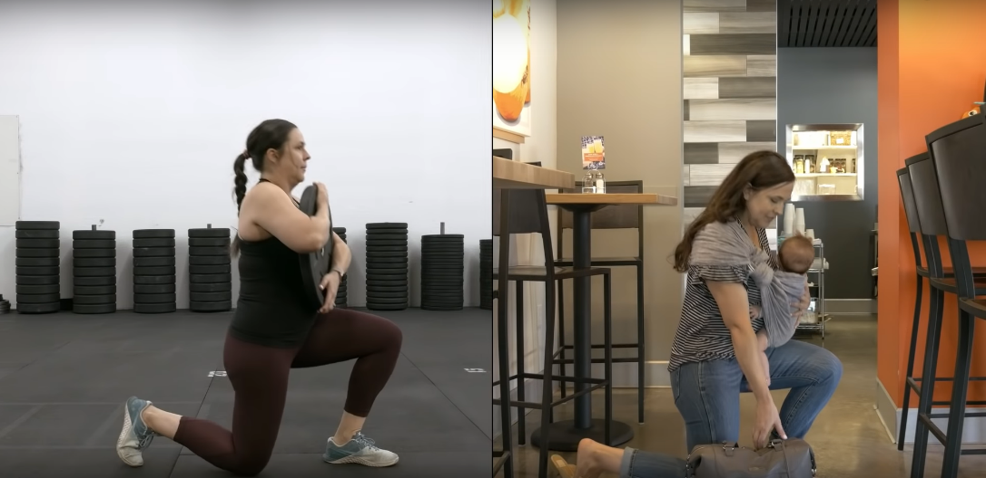

- 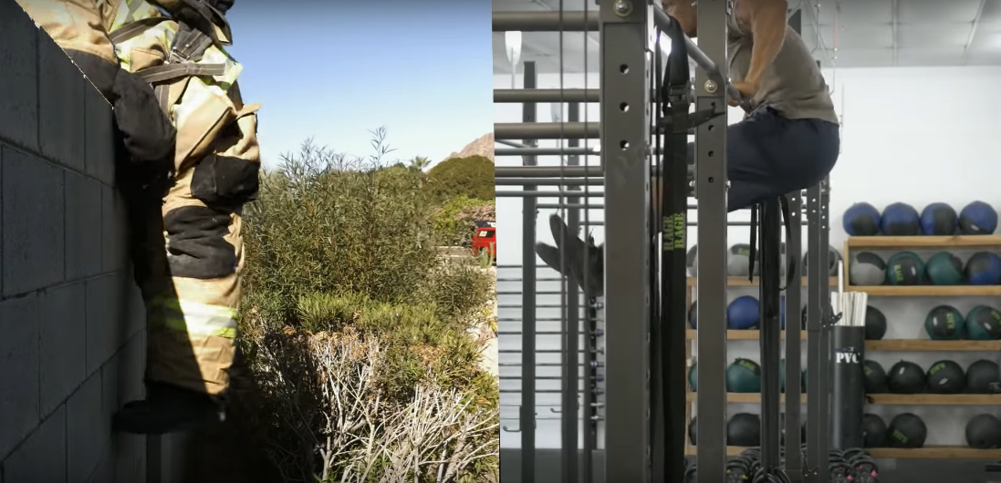

- 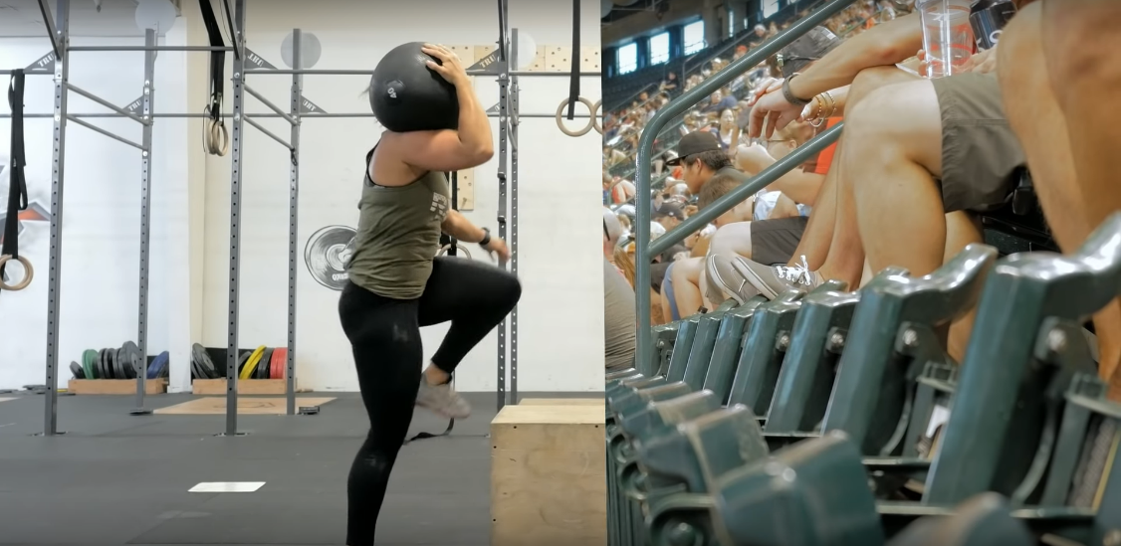

- 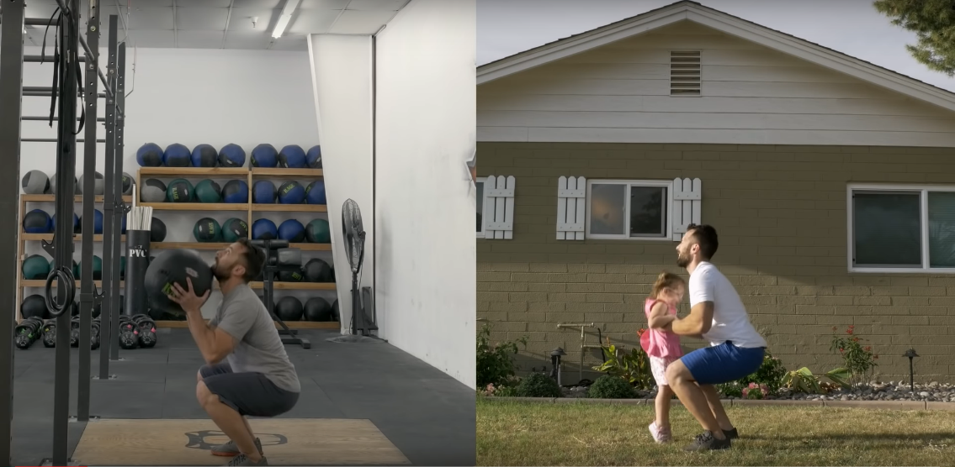

Приложение 2.
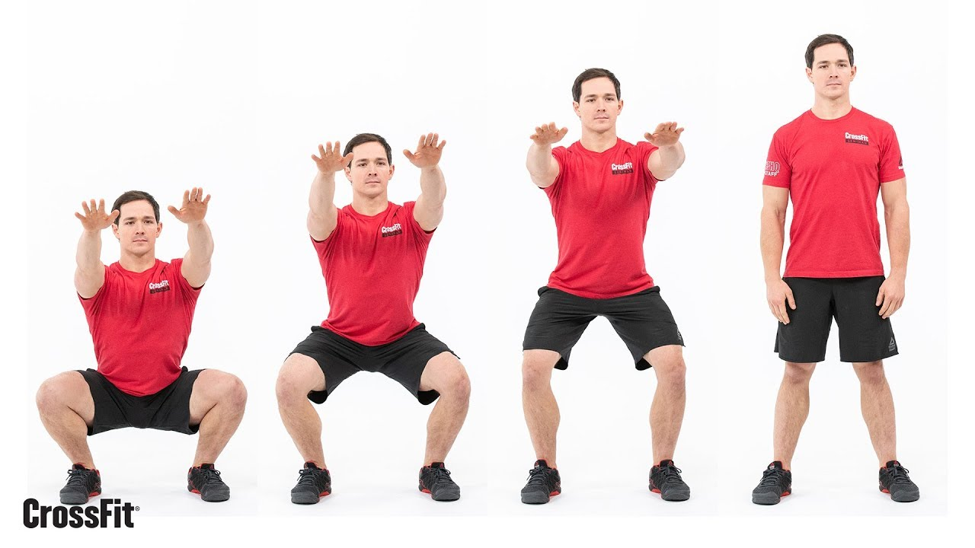

ИСХОДНОЕ ПОЛОЖЕНИЕ:
- Ноги на ширине плеч
- Тело полностью распрямлено в коленном и тазобедренном суставе
ВЫПОЛНЕНИЕ:
- Вес на всей стопе
- Поясница прогнута
- Грудь поднята вверх
- Таз двигается вниз и назад
- В нижней точке приседа тазобедренный сустав ниже коленной чашечки
- Колени двигаются в линии ступней
- Полное распрямление в коленях и тазу для завершения движения
- Нейтральное положение головы
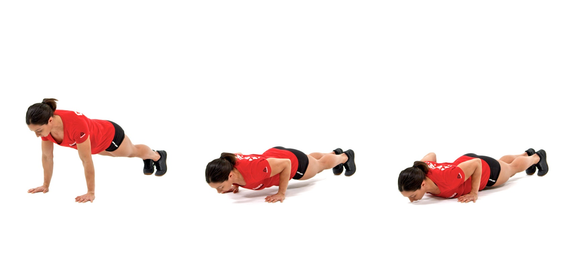

ИСХОДНОЕ ПОЛОЖЕНИЕ:
- упор лёжа, ладони чуть шире ширины плеч, стопы вместе
-от затылка до пяток тело образует одну линию
ВЫПОЛНЕНИЕ:
-сгибаем руки в локтевых суставах
-сохраняем тело в нейтральном положении
-в нижней точке касание грудной клеткой пола
-полное выпрямление в локтевых суставах для завершения движения

ИСХОДНОЕ ПОЛОЖЕНИЕ:
- лёжа на спине, ноги «бабочкой»
-руки качаются пола за головой
ВЫПОЛНЕНИЕ:
- мах руками вперед, не отрывая копчик от пола
-подъём
-касание руками пола перед носками
-вернутся в исходное положение для завершения упражнения

